# https://www.maxicours.com/se/cours/rechercher-et-inserer-une-cle-dans-un-arbre-binaire-de-recherche/

# Rechercher et insérer une clé dans un arbre binaire de recherche
# Lycée > Terminale > NSI > Rechercher et insérer une clé dans un arbre binaire de recherche
Objectifs
- Connaitre l’algorithme de recherche d’une clé dans un arbre binaire de recherche et savoir le programmer en Python.
- Connaitre l’algorithme d’insertion d’une clé dans un arbre binaire de recherche et savoir le programmer en Python.
Points clés
- La recherche d’une clé dans un arbre binaire de recherche consiste à comparer les nœuds et la clé et, à chaque fois, à rechercher dans le sous-arbre gauche ou le sous-arbre droit, selon que la clé est plus petite ou plus grande que le nœud.
- L’insertion d’une clé dans un arbre binaire de recherche consiste à parcourir l’arbre et à placer la clé là où la recherche s’est arrêtée.
Pour bien comprendre
- Comprendre la structure d’un arbre binaire de recherche.
- Utiliser Python dans les arbres binaires de recherche.

1. Rechercher une clé dans un arbre binaire de recherche
a. Principe
La recherche d’une clé dans un arbre binaire de recherche non vide consiste à comparer la clé et la racine, puis, si elles sont différentes, à descendre dans le sous-arbre gauche ou le sous-arbre droit selon que la clé est plus petite ou plus grande que la racine.
La recherche s’arrête quand on trouve la clé dans l’arbre ou quand on a atteint une feuille.
- Si la clé est inférieure à la racine de l’arbre, on recherche dans le sous-arbre gauche.
- Si la clé est supérieure à la racine de l’arbre, on recherche dans le sous-arbre droit.

Exemple
On considère l’arbre binaire de recherche suivant.
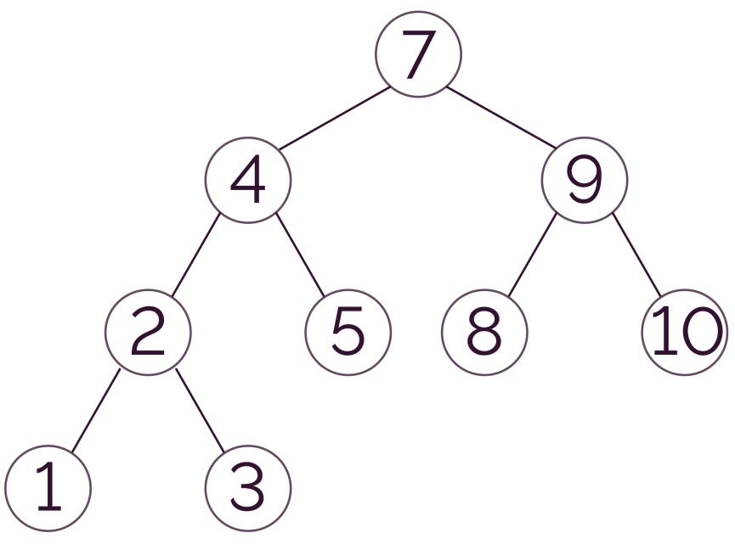
On recherche la clé 8 dans cet arbre.
- On compare la racine et la clé : 7 < 8.
Donc on cherche dans le sous-arbre droit.
- On compare la racine du sous-arbre droit et la clé : 9 > 8.
Donc on cherche dans son sous-arbre gauche.
- On compare la racine du sous-arbre gauche du sous-arbre droit et la clé : 8 = 8. La clé 8 est trouvée !
On recherche maintenant la clé 6 dans cet arbre.
- On compare la racine et la clé : 7 > 6.
Donc on cherche dans le sous-arbre gauche.
- On compare la racine du sous-arbre gauche et la clé : 4 < 6.
Donc on cherche dans son sous-arbre droit.
- On compare la racine du sous-arbre droit du sous-arbre gauche et la clé : 5 < 6.
Or 5 est une feuille. La clé 6 n’est donc pas dans l’arbre.

b. Algorithme
Voici ci-dessous un algorithme de la fonction récursive de recherche d’une clé dans un arbre binaire de recherche a.
Algorithme | Explication
Fonction recherche(ABR a, cle): | On définit la fonction recherche qui prend pour paramètres un arbre binaire de recherche a de type ABR et une clé cle.
Si est_vide(a), alors  retourner Faux | Si a est vide, alors on retourne Faux.
Autrement si racine(a) = cle,  alors  retourner Vrai | Si la cle est égale à la racine de a, alors on retourne Vrai.
Sinon | Sinon
Si racine(a) < cle , alors  retourner  recherche(sad(a), cle) | si la racine de a est inférieure à la cle, on recherche dans le sous-arbre droit de a.
Sinon,  retourner  recherche(sag(a), cle) | Sinon on recherche dans le sous-arbre gauche de a.
FinSi | Fin de l’instruction conditionnelle.
FinSi | Fin de l’instruction conditionnelle.

c. Programmation
En Python, la fonction recherche(arbre, cle) implémente la recherche de l’élément cle dans l’arbre binaire de recherche arbre.
Python | Explication
def recherche(arbre, cle): | On définit la fonction recherche.
if arbre.est_vide():  return False | Si arbre est vide, on retourne False.
elif arbre.etiquette == cle:  return True | Autrement, si l’étiquette de la racine de l’arbre arbre est égale à cle, on retourne True.
else: | Sinon
if arbre.etiquette < cle:  return recherche(arbre.sad, cle) | si l’étiquette de arbre est inférieure à cle, on retourne recherche  (arbre.sad, cle).
else:  return recherche(arbre.sag, cle) | Sinon on retourne recherche  (arbre.sag, cle).

Exemple
On considère à nouveau l’arbre binaire de recherche suivant.
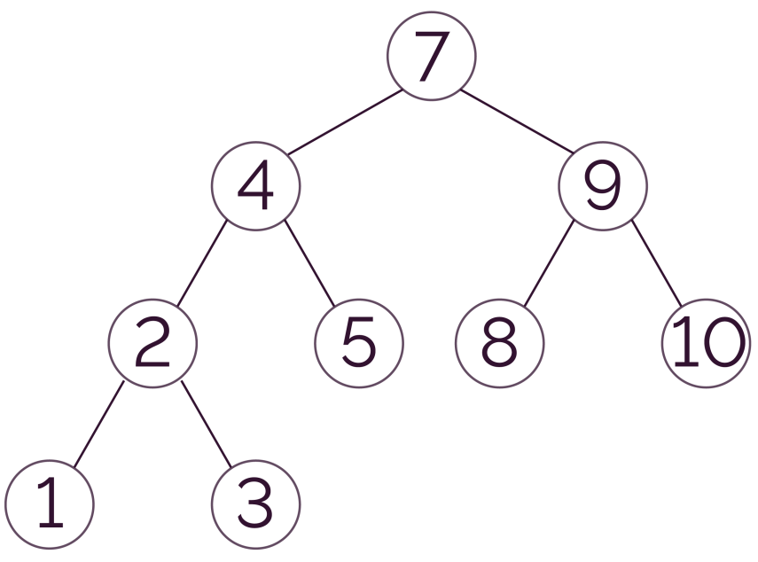
Voici la fonction précédente testée avec cet arbre sur Python Tutor :

Python 3.6

1 | class ArbreBinaire:
2 | def __init__(self, etiquette = None, sag = None, sad = None):
3 | self.etiquette = etiquette
4 | self.sag = sag
5 | self.sad = sad
6
7 | def est_vide(self):
8 | if self.etiquette is None:
9 | return True
10 | else:
11 | return False
12
13 | # Définition de l'arbre :
14 | # 7
15 | # / \
16 | # 4 9
17 | # / \ / \
18 | # 2 5 8 10
19 | # / \
20 | # 1 3
21
22 | a = ArbreBinaire()
23 | a.etiquette = 7
24 | a.sag = ArbreBinaire(4)
25 | a.sad = ArbreBinaire(9)
26 | a.sag.sag = ArbreBinaire(2)
27 | a.sag.sad = ArbreBinaire(5, ArbreBinaire(), ArbreBinaire())
28 | a.sad.sag = ArbreBinaire(8, ArbreBinaire(), ArbreBinaire())
29 | a.sad.sad = ArbreBinaire(10, ArbreBinaire(), ArbreBinaire())
30 | a.sag.sag.sag = ArbreBinaire(1, ArbreBinaire(), ArbreBinaire())
31 | a.sag.sag.sad = ArbreBinaire(3, ArbreBinaire(), ArbreBinaire())
32
33
34
35 | def recherche(arbre, cle):
36 | if arbre.est_vide():
37 | return False
38 | elif arbre.etiquette == cle:
39 | return True
40 | else:
41 | if arbre.etiquette < cle:
42 | return recherche(arbre.sad, cle)
43 | else:
44 | return recherche(arbre.sag, cle)
45
46
47 | print("Recherche de 8 : ", recherche(a, 8))
48 | print("Recherche de 6 : ", recherche(a, 6))

Ces lignes de code permettent de définir la fonction recherche.
On pourra ainsi l’utiliser sur l’arbre étudié : print(recherche(a, 8)) renverra True, donc 8 est bien dans l’arbre. Également, print(recherche(a, 6)) renverra False, donc 6 n’est pas dans l’arbre.

2. Insérer une clé dans un arbre binaire de recherche
a. Principe
L’insertion d’une clé dans un arbre binaire de recherche non vide consiste à parcourir l’arbre comme pour rechercher une clé.
On crée ensuite, avec la clé, un nouveau nœud à l’endroit où la recherche s’est arrêtée.

Exemple
On considère l’arbre binaire de recherche suivant.
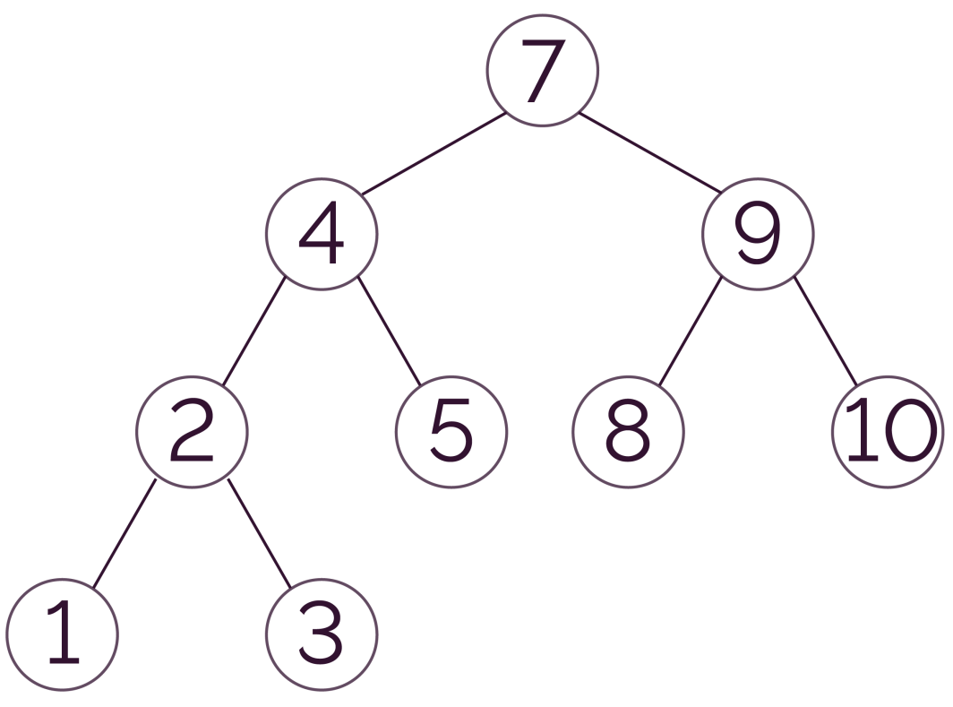

On veut insérer la clé 6 dans cet arbre, on réalise donc les comparaisons suivantes.
- On compare la racine et la clé : 7 > 6.
Donc on parcourt le sous-arbre gauche du nœud 7.
- On compare la racine du sous-arbre gauche et la clé : 4 > 6.
Donc on parcourt le sous-arbre droit du nœud 4.
- On compare la racine du sous-arbre droit du nœud 4 et la clé : 5 > 6.
Or 5 est une feuille. La clé 6 sera donc l’étiquette du sous-arbre droit du nœud 5.
On obtient ainsi l’arbre suivant.
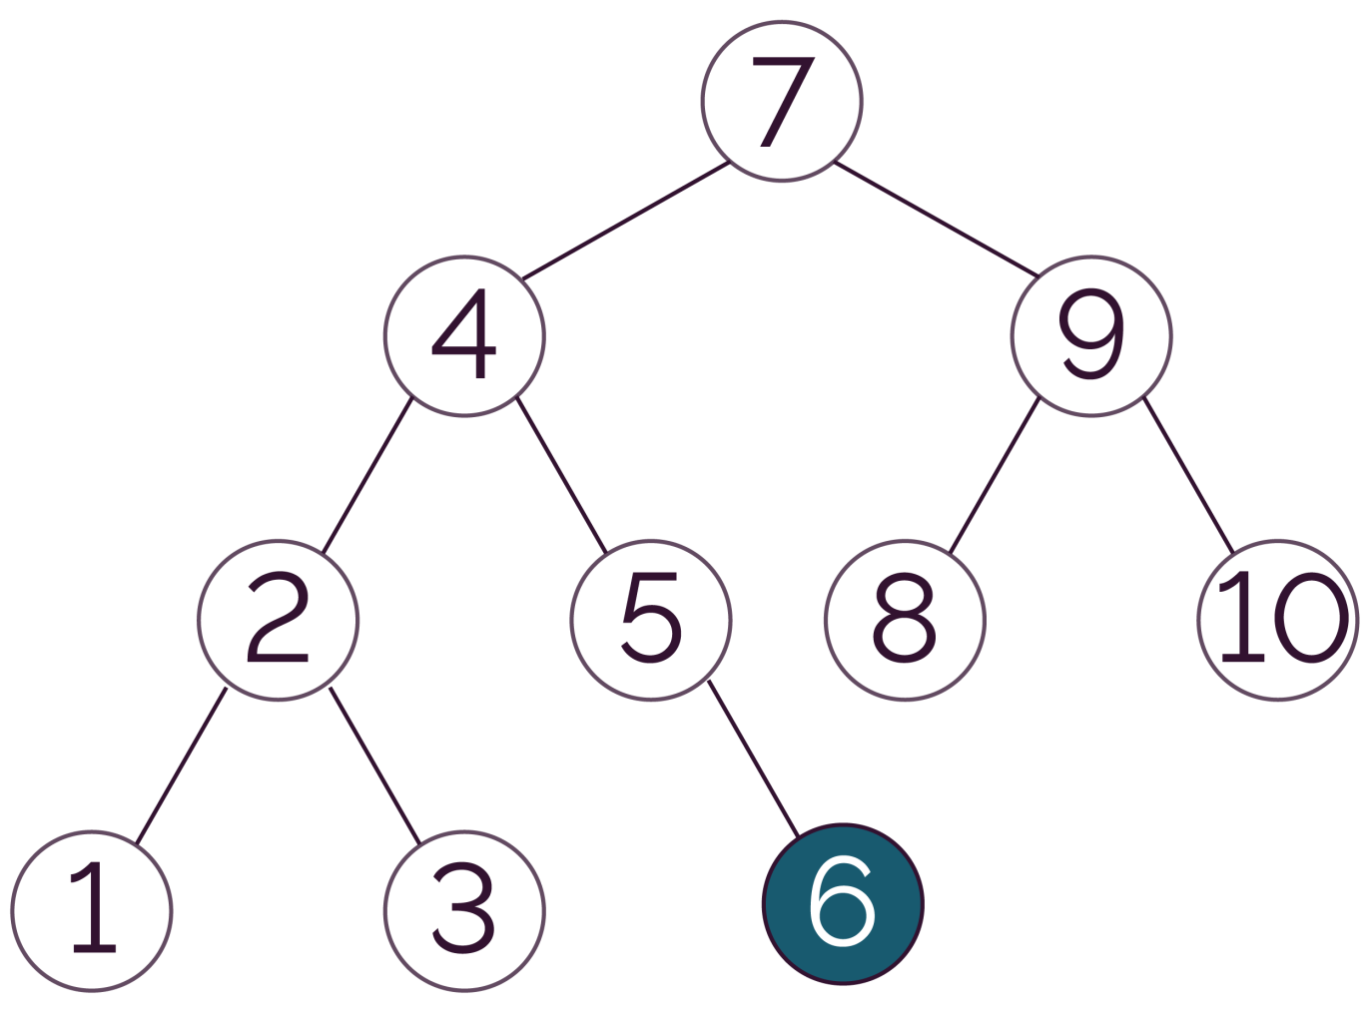

b. Algorithme
Voici ci-dessous un algorithme de la fonction récursive d’insertion d’une clé dans un arbre binaire de recherche a.
Algorithme | Explication
Fonction insertion(ABR a, cle): | On définit la fonction insertion qui prend pour paramètres un arbre binaire de recherche a de type ABR et une clé cle.
Si est_vide(a), alors  racine(a) = cle | Si a est vide, alors cle sera la racine de cle.
Sinon | Sinon
Si racine(a) < cle, alors | si la racine de a est inférieure à la cle,
Si est_vide(sad(a)), alors  racine(sad(a)) = cle | si le sous-arbre droit de a est vide, alors cle sera la racine du sous-arbre droit de a.
Sinon,  retourner insertion(sad(a), cle) | sinon on insère cle dans le sous-arbre droit de a.
FinSi | Fin de l’instruction conditionnelle.
Autrement si racine(a) > cle, alors | si la racine de a est supérieure à la cle,
Si est_vide(sag(a)), alors  racine(sag(a)) = cle | si le sous-arbre gauche de a est vide, alors cle sera la racine du sous-arbre gauche de a.
Sinon,  retourner insertion(sag(a), cle) | sinon on insère cle dans le sous-arbre gauche de a
FinSi | Fin de l’instruction conditionnelle.
Sinon, la clé est déjà dans l’arbre
FinSi | Fin de l’instruction conditionnelle.
FinSi | Fin de l’instruction conditionnelle.
c. Programmation
En Python, la fonction insertion(arbre, cle) implémente l’insertion de l’élément cle dans l’arbre binaire de recherche arbre.
Python | Explication
def insertion(arbre, cle): | On définit la fonction insertion.
if arbre.est_vide():  arbre.etiquette = cle | Si arbre est vide, on lui attribue cle comme étiquette.
else: | Sinon
if arbre.etiquette < cle: | si l’étiquette de arbre est inférieure à cle,
if arbre.sad.est_vide():  arbre.sad.etiquette = cle | si le sous-arbre droit de arbre est vide, on lui attribue cle comme étiquette.
else:  return insertion(arbre.sad, cle) | sinon on insère l’élément cle dans le sous-arbre droit de arbre.
elif arbre.etiquette > cle: | autrement, si l’étiquette de arbre est supérieure à cle,
if arbre.sag.est_vide():  arbre.sag.etiquette = cle | si le sous-arbre gauche de arbre est vide, on lui attribue cle comme étiquette.
else:  return insertion(arbre.sag, cle) | sinon on insère l’élément cle dans le sous-arbre gauche de arbre.
else:  return “la clé est déjà  présente dans l’arbre.” | Sinon on retourne le message  “la clé est déjà présente dans l’arbre.”

Exemple
On considère à nouveau l’arbre binaire de recherche suivant.

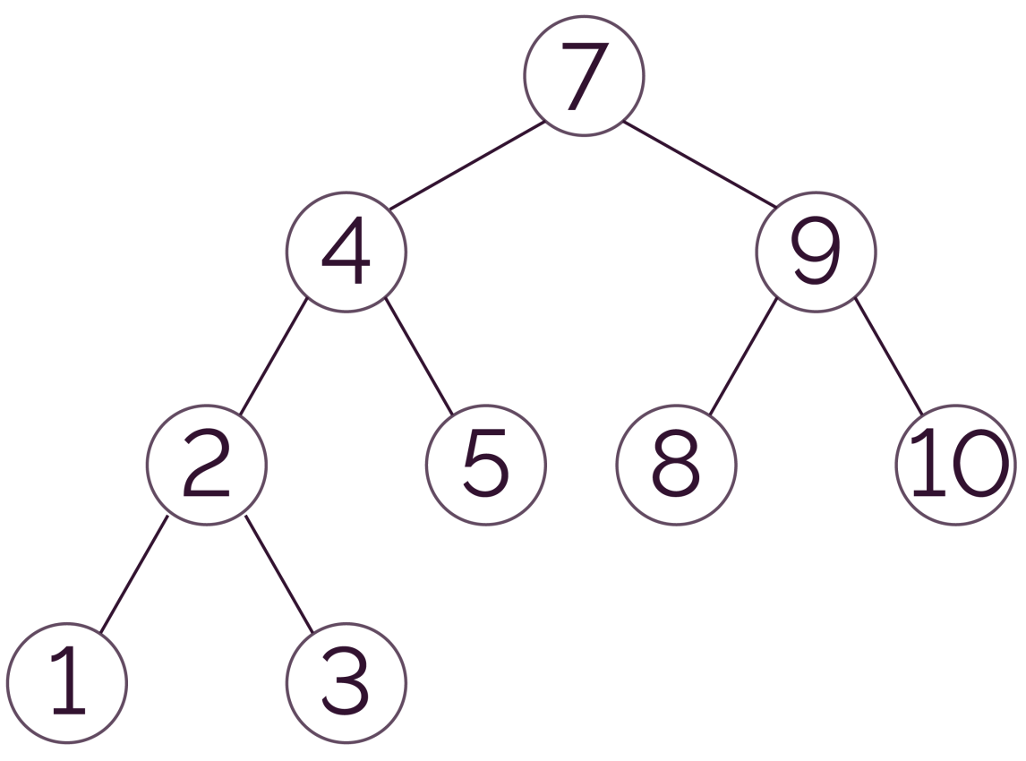

Voici la fonction précédente testée avec cet arbre sur Python Tutor.

Python 3.6

1 | class ArbreBinaire:
2 | def __init__(self, etiquette = None, sag = None, sad = None):
3 | self.etiquette = etiquette
4 | self.sag = sag
5 | self.sad = sad
6
7 | def est_vide(self):
8 | if self.etiquette is None:
9 | return True
10 | else:
11 | return False
12
13 | # Définition de l'arbre :
14 | # 7
15 | # / \
16 | # 4 9
17 | # / \ / \
18 | # 2 5 8 10
19 | # / \
20 | # 1 3
21
22 | a = ArbreBinaire()
23 | a.etiquette = 7
24 | a.sag = ArbreBinaire(4)
25 | a.sad = ArbreBinaire(9)
26 | a.sag.sag = ArbreBinaire(2)
27 | a.sag.sad = ArbreBinaire(5, ArbreBinaire(), ArbreBinaire())
28 | a.sad.sag = ArbreBinaire(8, ArbreBinaire(), ArbreBinaire())
29 | a.sad.sad = ArbreBinaire(10, ArbreBinaire(), ArbreBinaire())
30 | a.sag.sag.sag = ArbreBinaire(1, ArbreBinaire(), ArbreBinaire())
31 | a.sag.sag.sad = ArbreBinaire(3, ArbreBinaire(), ArbreBinaire())
32
33
34
35 | def insertion(arbre, cle):
36 | if arbre.est_vide():
37 | arbre.etiquette = cle
38 | return "Fait !"
39 | else:
40 | if arbre.etiquette < cle:
41 | if arbre.sad.est_vide():
42 | arbre.sad.etiquette = cle
43 | return "Fait !"
44 | else:
45 | return insertion(arbre.sad, cle)
46 | elif arbre.etiquette > cle:
47 | if arbre.sag.est_vide():
48 | arbre.sag.etiquette = cle
49 | return "Fait !"
50 | else:
51 | return insertion(arbre.sag, cle)
52 | else:
53 | return "Cette clé est déjà présente dans l'arbre."
54
55
56 | print("Insertion de 6 : ", insertion(a, 6))
57 | print("Vérification de la présence de 6 : ", a.sag.sad.sad.etiquette == 6)
a.sag.sad.sad.etiquette renvoie 6. La clé 6 a bien été insérée.

